三有课堂结构点滴体会

赵京红

我在课堂知识有检测环节中比较重视学生的学习习惯培养。

 首先要教会学生读题方法

轻声指读不丢字

一年级学生刚入学不久，由于孩子们识字量少，我都和孩子们一起读题。用一句顺口溜：“手尖指着题，眼睛盯着题”要求学生手口一致。 出声轻读、用手指着读能帮助他们不漏字、不添字 ，读懂意思 。带着轻读后再 默看题，详细理解题目的意思 。

  圈画重点，明题意

读题后，在引导学生用自己的话说一说题的意思，把重点词圈下来。例如下面这道题，引导学生先圈重点词，然后再答题。

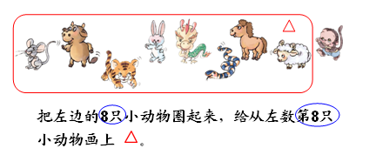

通过这样地引导让学生逐渐明白题的意思和解题方法。久而久之，学生读题和分析题的能力会逐步增强。

指导检查促习惯。

在带着学生做题的过程中，我引导学生养成做一道，就检查一道的习惯。同时教给学生每种类型题的具体检查方法。

做标记来检查

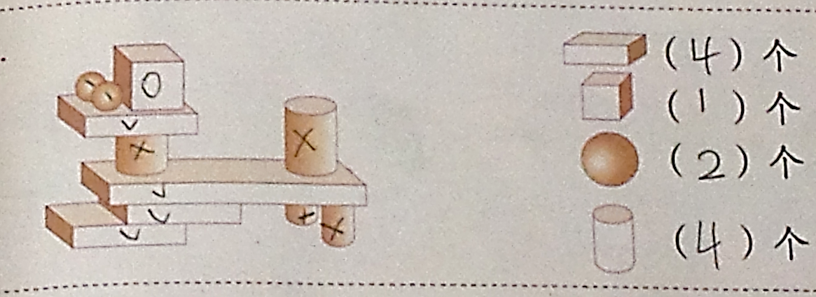

通过小得数来检查

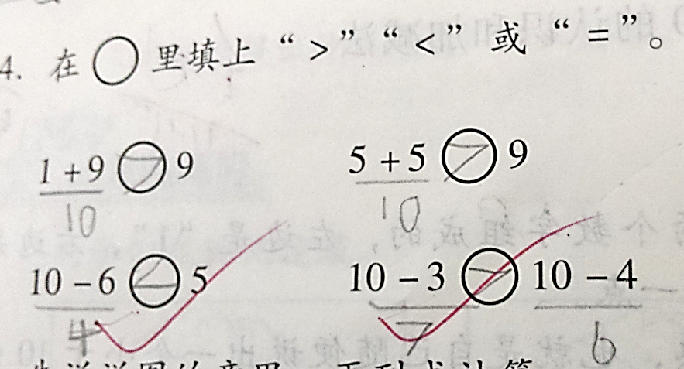

通过图和算式来检查

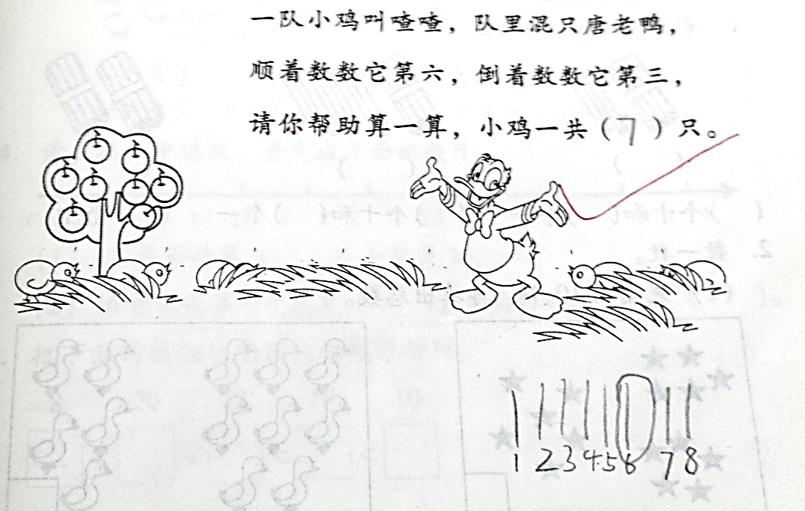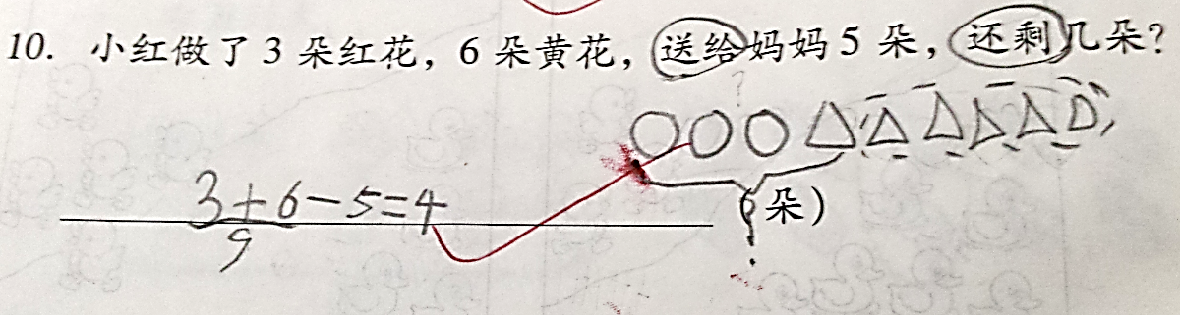

（轻声指读不丢字，圈画重点明题意，指导检查促习惯。0

通过这三个环节的训练， 培养了学生认真严谨的学习习惯 ，提高了做题的质量。所以在课堂检测环中培养学生养成良好的学习习惯学生们能收到事半功倍的效果。